МІНІСТЕРСТВО ОСВІТИ І НАУКИ УКРАЇНИ

НАЦІОНАЛЬНИЙ УНІВЕРСИТЕТ “ЛЬВІВСЬКА ПОЛІТЕХНІКА”

Інститут прикладної математики та фундаментальних наук

Кафедра прикладної математики

Звіт
про виконання лабораторної роботи №5
з курсу “Чисельні методи частина 2”
на тему:
«РОЗВ’ЯЗУВАННЯ КРАЙОВИХ ЗАДАЧ ДЛЯ ЗВИЧАЙНИХ
ДИФЕРЕНЦІАЛЬНИХ РІВНЯНЬ МЕТОДОМ СКІНЧЕННИХ РІЗНИЦЬ»

Виконав:
студент гр. ПМ-41
Дудяк М.С.
Прийняв:
доцент
Пізюр Я. В.

Львів-2016

Варіант 6
Постановка задачі
Методом скінченних різниць розв'язати наступну крайову задачу для ЗДР 2го порядку:

№ вар.
6 |  |  |  | 0 | 0 | 1 | 0 | 0,01

Аналітична частина

Сформулюємо і розв’яжемо аналітично відповідну модельну задачу:
, (30)
, (31)
де .
Знайдемо точний розв'язок задачі (30), (31). Оскільки , то загальний розв'язок рівняння (30) має вигляд
,
а його похідна
.
Позначимо
Константи і виберемо так, щоб цей розв’язок задовольняв крайові умови (31), тоді

За допомогою правила Крамера розв’яжемо цю систему лінійних алгебраїчних рівнянь
,

Отже,

Для чисельного розв’язування задачі (30), (31), використаємо різницеву схему:
, (32)
, (33)
де
,
.
Різницеву схему (32),(33) можна записати у вигляді системи триточкових різницевих рівнянь
(34)
де

Оскільки , то

тобто різницева задача (34) однозначно розвязна і її можна розвязати методом прогонки.
За допомогою комп’ютера розв’яжемо різницеву задачу (32),(33) з точністю . Для практичної оцінки точності використаємо правило Рунге. Оскільки різницева схема (32), (33) має другий порядок апроксимації; то за виконання умови

точність , з якою необхідно розв’язати задачу, вважається досягнутою, інакше величина кроку зменшується в два рази і обчислення повторюються. Тут – розв’язок різницевої схеми, отриманий з кроком , – розв’язок різницевої схеми з кроком .
Одержаний чисельний розв’язок, отриманий за допомогою програми наведеної у додатку порівняємо з точним у різницевій нормі , тобто обчислимо . Переконавшись в тому, що або близьке до знайдемо чисельний розв’язок вихідної задачі (27)-(29), за допомогою різницевої схеми (32), (33), з коефіцієнтами:
,

та з точністю .
Текст програми
// Lab4.cpp : Defines the entry point for the console application.
//

#include "stdafx.h"
#include "L62.h"
#include "L61.h"

int main()
{
L61 part1;
L62 part2;

L60* pts[] = { &part1, &part2 };

for (L60* pt : pts)
{
pt->k = [](long double x) {return x + 1; };
pt->q = [](long double x) {return exp(x); };
pt->f = [](long double x) {return exp(-x*x); };
pt->n = 10;
pt->eps = 0.01;
pt->mu1 = 0.0;
pt->mu2 = 0.0;
pt->beta1 = 0.0;
pt->beta2 = 1.0;

pt->kl = 1;
pt->kr = 1;
}

part1.main();
part2.main();

return 0;
}

void L61::main()
{
long double *a, *b, *c, *d, *f, *y, *y2;
a = new long double[nd]; b = new long double[nd]; c = new long double[nd]; d = new long double[nd];
f = new long double[nd]; y = new long double[nd]; y2 = new long double[nd];
/* Задання початкових даних */
halfn = n / 2;
/* Обчислення чисельного розв'язку задачi y(i) */
cds(a, b, c, d, f, y, y2);
if (kflag == 1) {
h = 1.0 / n;
emax = 0.0;
/* Обчислення точного розв'язку задачi y1(i) у вузлах сiтки
i похибки emax у сiтковiй нормi C */
// Old code:
/*dk = 1.0 + 0.5*0.5; dq = 0.5; df = -0.5*0.5; sqk = sqrt(dk*dq);
dk1 = sqk - 1.0; dk2 = sqk + 1.0; dk3 = sqrt(dq / dk);
del = pow(dk1, 2)*exp(-dk3) - pow(dk2, 2)*exp(dk3);*/
// New code:
dk = k(0.5);
dq = q(0.5);
df = this->f(0.5);
long double k1 = sqrt(dq / dk);
long double k2 = df / dq;
long double kr_a, kr_b, kr_c, kr_d, kr_e, kr_f;
kr_a = dk*k1 - beta1; kr_b = -dk*k1 - beta1; kr_e = beta1*k2 - mu1;
kr_c = -exp(k1)*(dk*k1 + beta2); kr_d = exp(-k1)*(dk*k1 - beta2); kr_f = beta2*k2 - mu2;
long double c1, c2;
long double det = kr_a*kr_d - kr_b*kr_c;
if (det != 0) {
c1 = (kr_e*kr_d - kr_b*kr_f) / det;
c2 = (kr_a*kr_f - kr_e*kr_c) / det;
}
else {
cout << "Cramer equations system: determinant is zero\n" << "there are either no solutions or many solutions exist." << endl;
return;
}
for (int i = 0; i <= n; i++) {
xi = i*h;
//y2[i] = (((df / dq + 1.0)*dk1*exp(-dk3) + df / dq*dk2)*exp(xi*dk3) + ((df / dq + 1.0)*dk2*exp(dk3) + df / dq*dk1)*exp(-xi*dk3)) / del + df / dq;
y2[i] = c1*exp(xi*k1) + c2*exp(-xi*k1) + k2;
e = abs(y[i] - y2[i]);
if (e > emax) emax = e;
}
cout.precision(10);
cout << "emax= " << emax << endl;
}
else cout << "kflag= " << kflag << endl;
system("pause");

/* Текст головної програми розв’язування заданої задачі
(див. контрольний приклад) */
void L62::main() {
ofstream fout("result.txt", ios_base::out | ios_base::trunc);
/* Задання початкових даних */
long double *a, *b, *c, *d, *f, *y, *y2;
a = new long double[nd]; b = new long double[nd]; c = new long double[nd]; d = new long double[nd];
f = new long double[nd]; y = new long double[nd]; y2 = new long double[nd];
/* Обчислення чисельного розв'язку задачi y(i) */
cds(a, b, c, d, f, y, y2);
cout.precision(11);
fout.precision(11);
if (kflag == 1) {
h = 1.0 / n;
/* Обчислення точного розв'язку задачi y1(i) у вузлах сiтки
i похибки emax у сiтковiй нормi C */
emax = 0.0;
j = 0;
int z = n / 2;

for (int i = 0; i <= z; i++) {
xi = j * h;
cout << "xi= " << xi << "\t | ";
fout << "xi= " << xi << "\t | ";
cout << "y[" << j << "]= " << y[j] << endl;
fout << "y[" << j << "]= " << y[j] << endl;
j = j + 2;
}

}
else cout << "kflag= " << kflag;

fout.close();
delete[] a; delete[] b; delete[] c; delete[] d;
delete[] f; delete[] y; delete[] y2;
system("pause");
}

Результат виконання програми
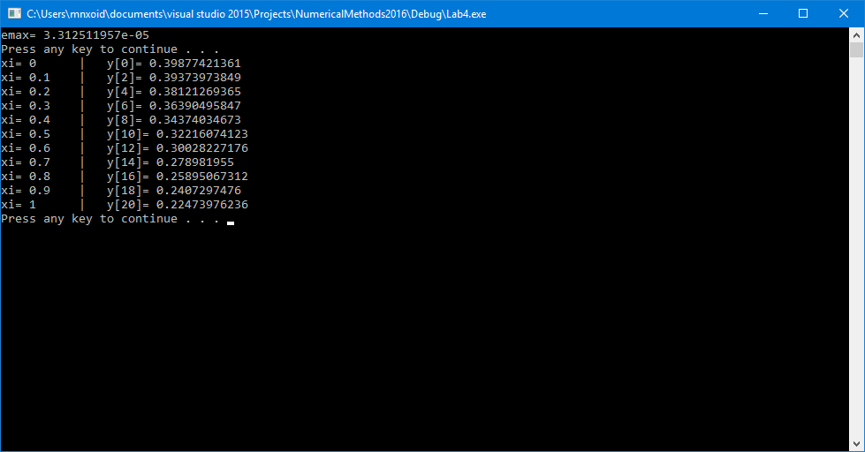

Висновок

В цій лабораторній роботі я навчився: з допомогою мови програмування C++ розв'язувати крайові задачі для ЗДР 2го порядку методом скінченних різниць(різницевих схем, побудованих за інтегро-інтерполяційним методом).

